Etikette der Patientin
Name:
Vorname:
Strasse:
PLZ / Ort:
Telefon P / G / Mobile:
Geburtsdatum:
Kostenträger:
Vers.- / Unfall-Nr.:
Karten-Nr.:
AHV-Nr.:

Terminwunsch  bis spätestens: _______________________________  ☐ Bitte aufbieten | Bestätigter Termin:  Datum: ____________________________________________  Zeit: ______________________________________________
Falls Voraufnahmen vorhanden, bitte mitgeben / uns zukommen lassen.

Gewünschte Untersuchung
☐ Mammographie: ☐ Beide Seiten in 2 Ebenen ☐ Beide Seiten in 1 Ebene ☐ Eine Seite: __________________
☐ Weitere Abklärung nach Ermessen des senologischen Radiologen
☐ Falls Befund, weitere Abklärung im BrustZentrum
☐ Ultraschall: ☐ Eine Seite: _______________________________
☐ MRT

Intervention
☐ Core-Biopsie | ☐ FNP | ☐ Vakuum-Biopsie: ☐ Ultraschall gesteuert ☐ Stereotaktisch ☐ MRT-gesteuert

Klinische Angaben
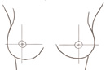 |  | Reserviert intern

Anamnese
Schwangerschaft: | ☐ Ja ☐ Nein
☐ Z.n. Mamma-Karzinom | ☐ Mamma-Implantate | ☐ Patientin postmenopausal | ☐ Patientin unter HRT
☐ Familienanamnese positiv für Mamma-Karzinom / Ovarial-Karzinom,
Wer betroffen? _______________________________________________
In gynäkologischer Behandlung bei: _______________________________

Wichtig bei MRT-/CT-Untersuchung (bitte vollständig ausfüllen):
Pacemaker | ☐ Ja | ☐ Nein | Zahnprothese | ☐ Ja | ☐ Nein
Hörgerät | ☐ Ja | ☐ Nein | Blutzucker-Sensorpflaster | ☐ Ja | ☐ Nein
Insulinpumpe | ☐ Ja | ☐ Nein | Allergie | ☐ Ja | ☐ Nein
Expander | ☐ Ja | ☐ Nein | Klaustrophobie | ☐ Ja | ☐ Nein
Neurostimulator | ☐ Ja | ☐ Nein | Nierenerkrankung | ☐ Ja | ☐ Nein
Fremdkörper (Metall) | ☐ Ja | ☐ Nein | Schilddrüsenüberfunktion | ☐ Ja | ☐ Nein
- Zahnimplantate unbedingt vorher von der Zahnärztin oder vom Zahnarzt herausnehmen lassen.
- Make-up, Deodorant und Bodylotion beeinflussen die MRT-Untersuchung und sollten wenn möglich nicht getragen werden.

Wichtig bei Intervention (bitte vollständig ausfüllen):
☐ Quick: _____________________ | ☐ Thrombo: _____________________ | ☐ Antikoagulation: ________________

Befundkopie:

Kontaktdaten verordnende Ärztin / verordnender Arzt (bitte vollständig ausfüllen):
Datum:
Praxisname:
Name und Vorname Ärztin/Arzt:
Fachgebiet:
Adresse:
PLZ / Ort:
Telefonnummer:
E-Mail:

so erreichen sie uns

Institut für Radiologie und Nuklearmedizin Klinik St. Anna Mamma-Diagnostik  St. Anna-Strasse 32  6006 Luzern  radiologie.stanna@hirslanden.ch www.hirslanden.ch/radiologie-stanna  Anmeldung Radiologie T +41 41 208 30 30  F +41 41 208 30 26 | Leiterin Team Senologische Radiologie:  Dr. med. Romana Goette, Fachärztin für Radiologie  www.brustzentrum-stanna.ch

Angemeldet zur Untersuchung am: ___________________ | Uhrzeit: _______________________________
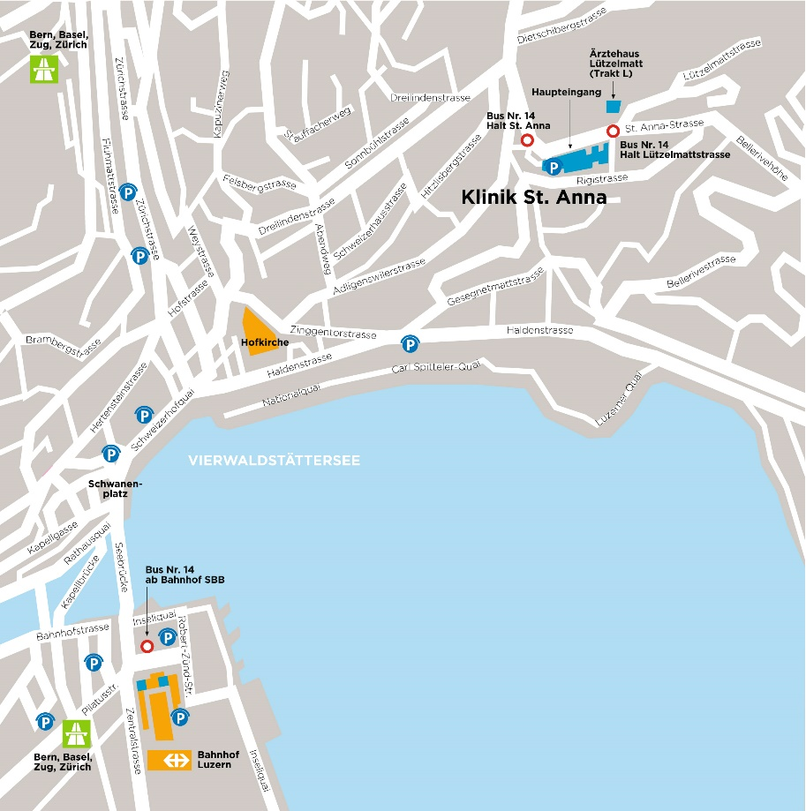

• Brust-Diagnostik
• Punktionen
• MRT
Klinik St. Anna

Fachspezialistinnen, Fachspezialisten und Kernteam des Brustzentrums Klinik St. Anna
Kernteam Operative Senologie  Dr. med. Michael Cebulla  Prof. Dr. med. Peter Dubsky  Prof. Dr. med. Andreas Günthert  Dr. med. Maysoon Iraki  Susanne Vatterott  Nuklearmedizin  Dr. med. Udo Schirp  und Team | Radiologie  Dr. med. Romana Goette  und Team  Onkologie  Dr. med. Hubert Schefer  Dr. med. Christian Spirig  Dr. med. Marco Dressler  Dr. med. Theresia Hardegger  Dr. med. Nicole Mutter-Borgognon | Plastische, Rekonstruktive Und Ästhetische Chirurgie  Prof. Dr. med. Dominique Erni  Dr. med. Eva Rüegg  Breast Care Nurse  Ilona Wagner | Gynäkologie  Dr. med. Stefanie Amann  Urs Bohl  Dr. med. Roxana Buf  Dr. med. Frank W. Bouwmeester  Dr. med. Frank Brenn  Dr. med. A.-C. Girard Netzer  Dr. med. Bastienne Mattei  Dr. med. Vladimir Paseka  Dr. med. Annette Peyer  Dr. med. Inge Ruhe  Dr. med. Giuseppina Russo  Dr. med. Sabine Steimann

